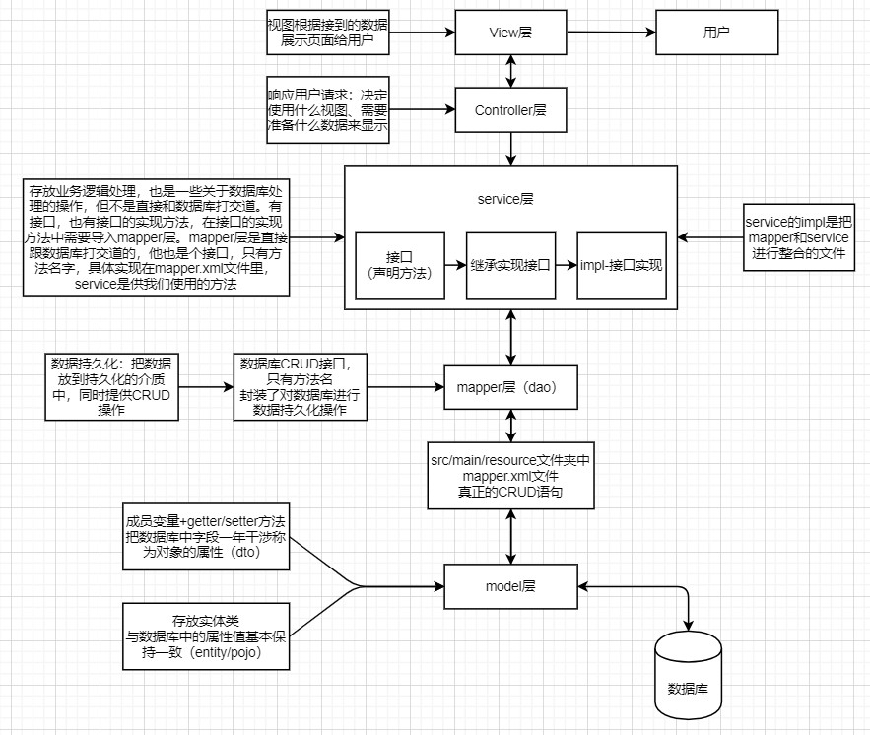**技术说明：**

**Springboot、Mybatis、Thymeleaf模板、mysql数据库、jdk1.8；开发工具：idea、navicat**

**代码执行流程：**

1. **前端发来一个请求【查询、点击事件、增加、修改、删除】=》 URL地址（ip:port/具体方法地址）**
2. **Controller（控制器）：接收前端发来的请求，响应后端处理业务逻辑的结果**
3. **Service：处理业务逻辑的接口（只有方法的声明，没没有方法的实现）**
4. **ServiceImpl:处理业务逻辑的具体实现**
5. **Mapper:操作数据库的具体接口（CRUD）**
6. **Mapper.xml:mybatis映射文件，里面是具体的sql文件，来操作数据库**

**补充：**

1. **commone:公共模块【常量、枚举】**
2. **config:配置文件【拦截】**
3. **interceptor:拦截器**
4. **entity：实体类（与数据库字段相对应），【包装作用】存储数据，传输数据，贯穿整个系统。**
5. **util：工具类【简化代码，抽象化】**
6. **maven:项目构建工具【jar包进行管理】**

**功能详细讲解;**

1. **验证码：**

@{/common/mall/kaptcha}

**找CommonController=> mall/kaptcha**

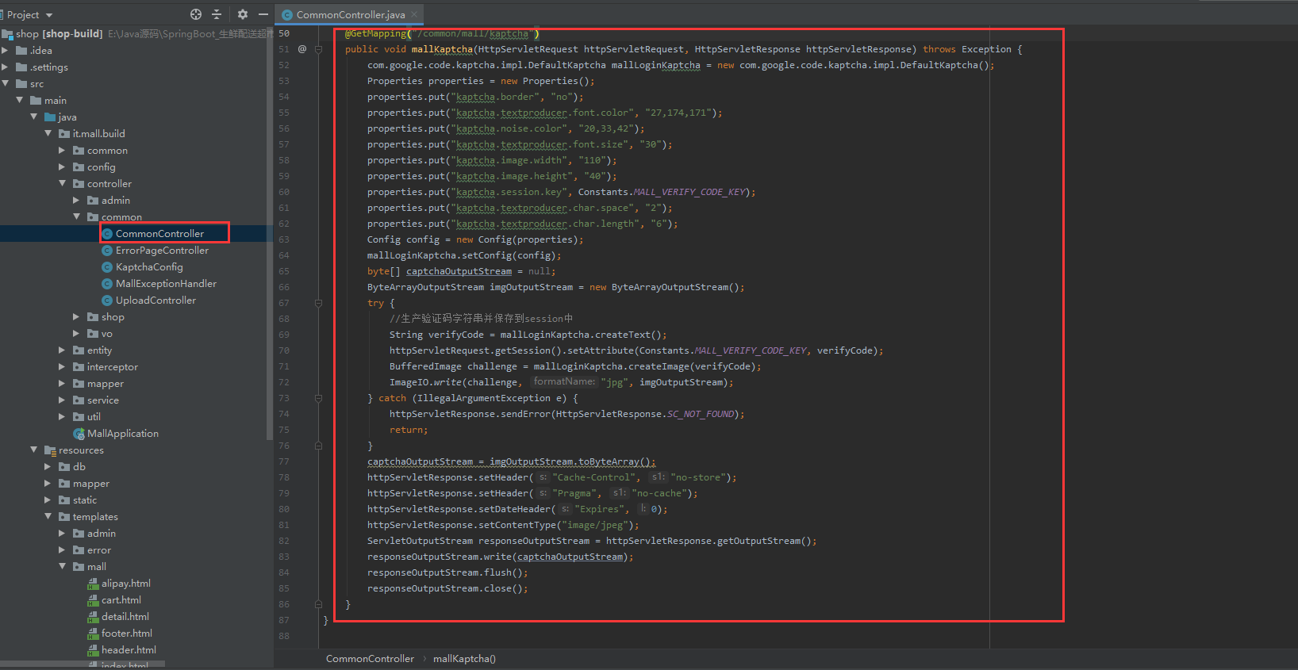

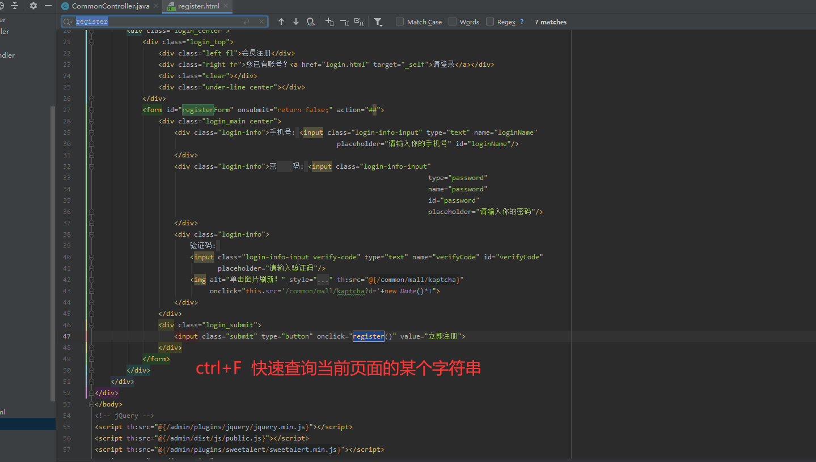

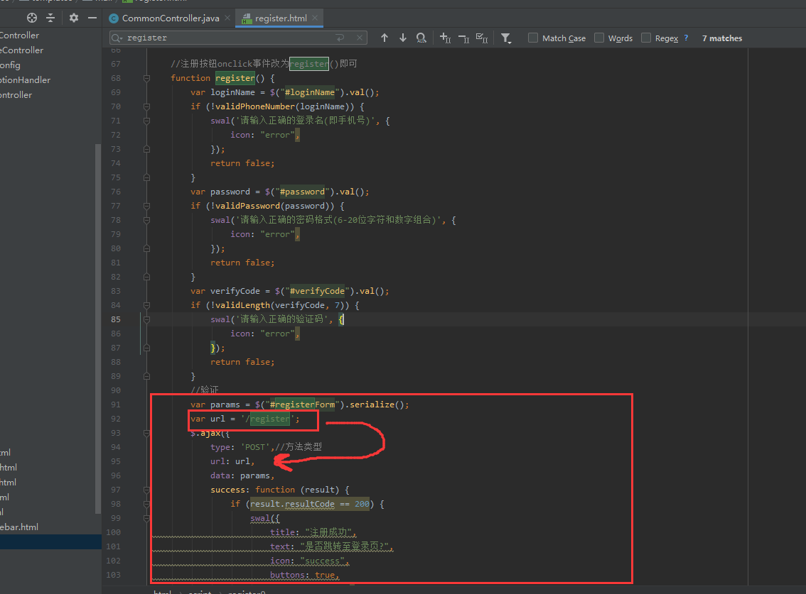

**补充：**

**前端的请求方式常用两种;**

**1、Form表单提交 <form action=”请求路径”>**

**2、Ajax url=”请求路径”**

**注册提交：localhost:8080/register**

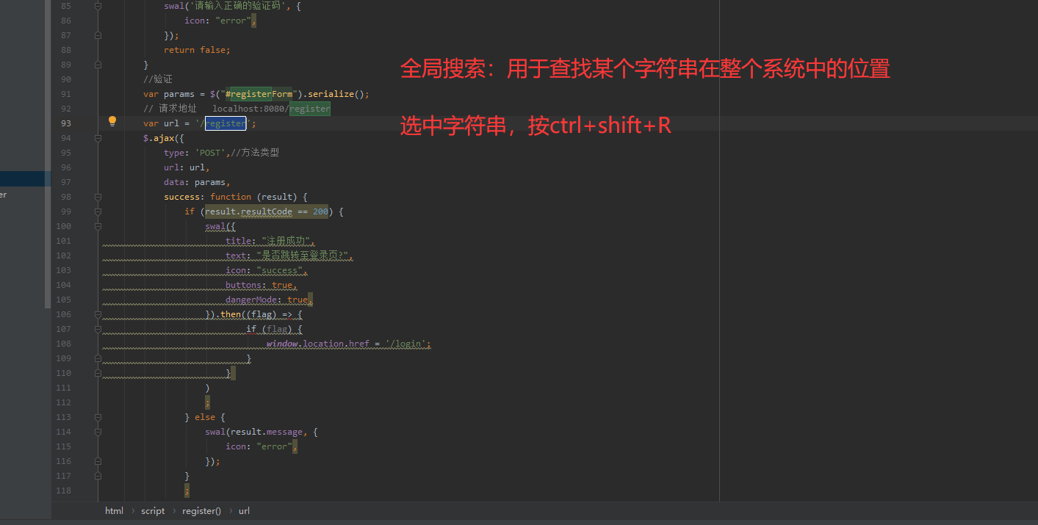

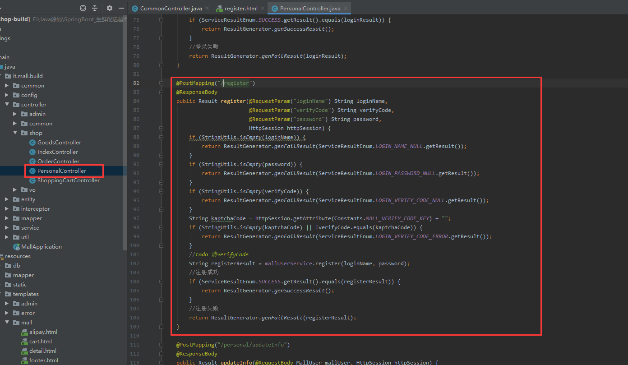

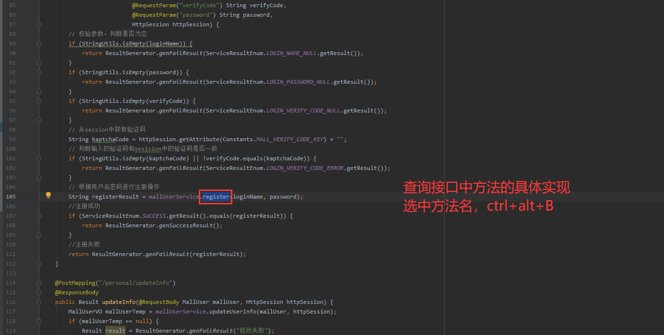

**登录：**

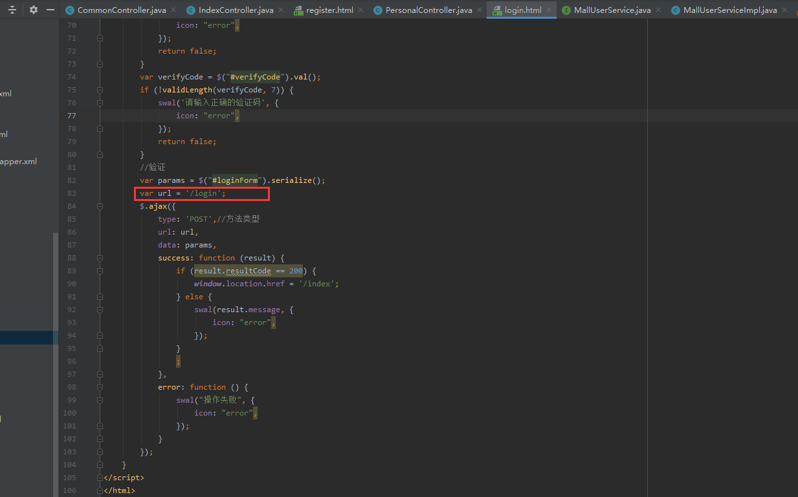

**Localhost:8080/login**

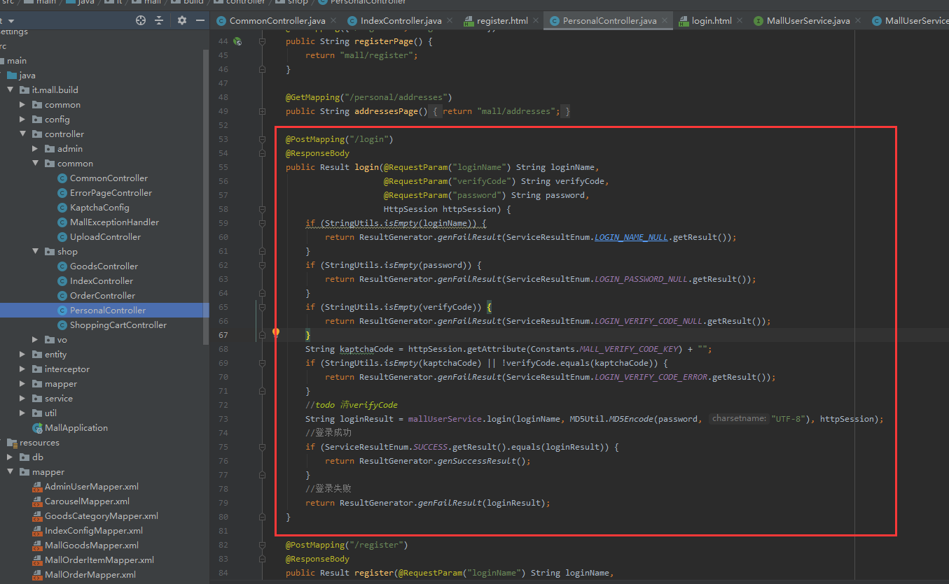

**首页数据展示：**

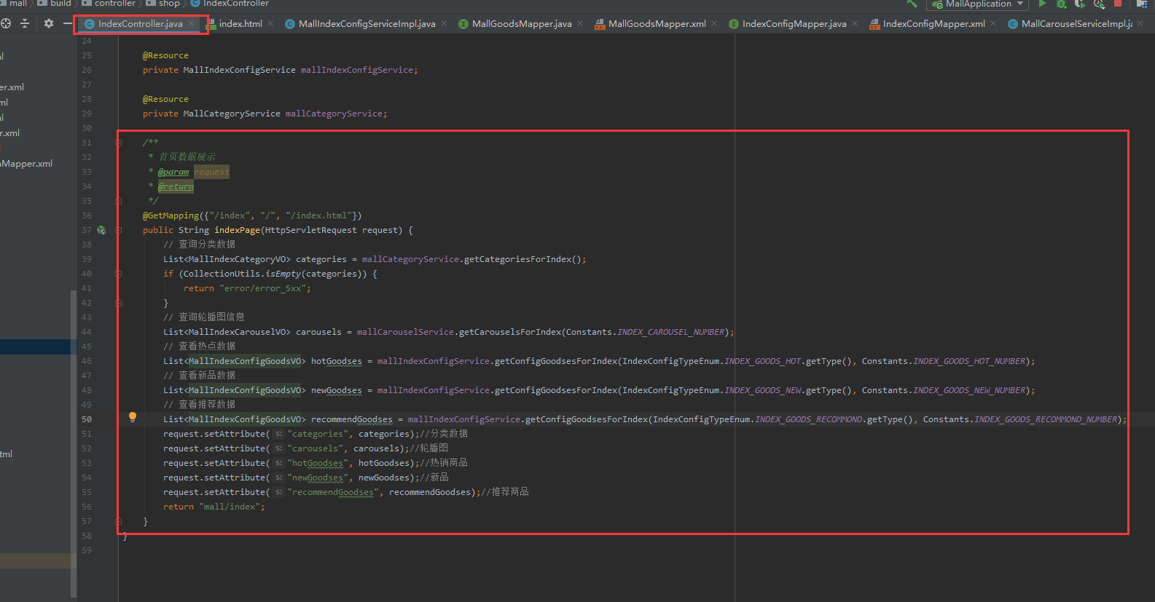

**商品详情页：**

[**http://localhost:8080/goods/detail/3**](http://localhost:8080/goods/detail/3)

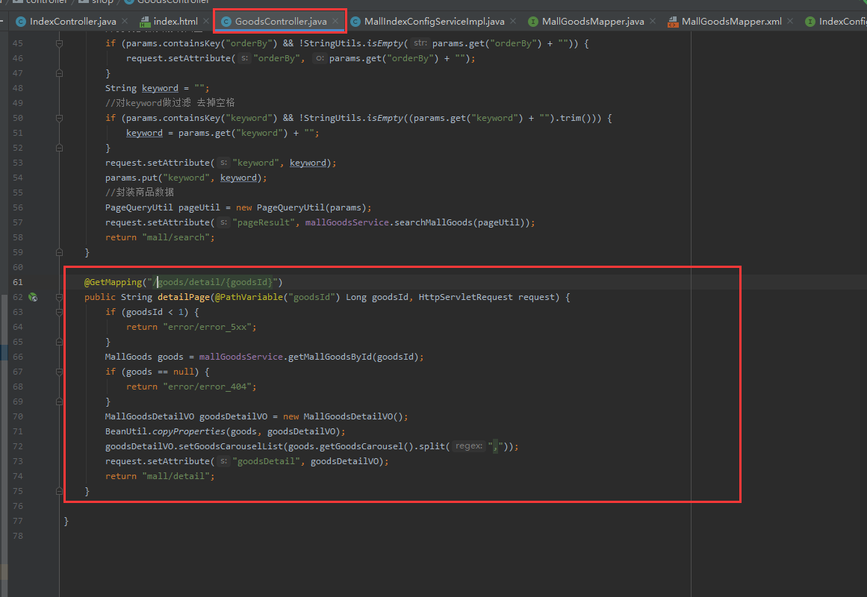

**加入购物车：**

/shop-cart

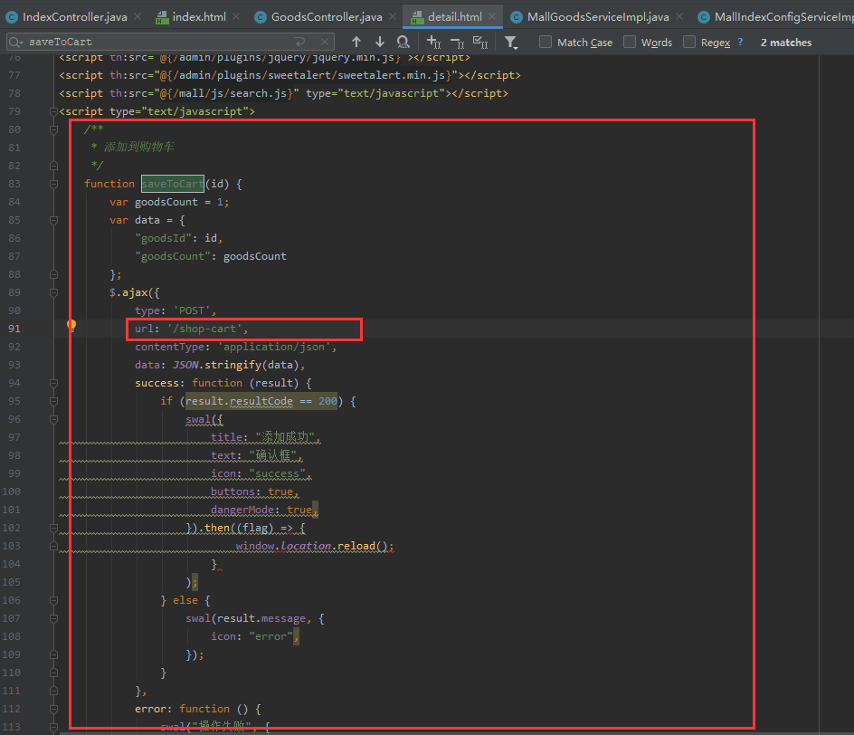

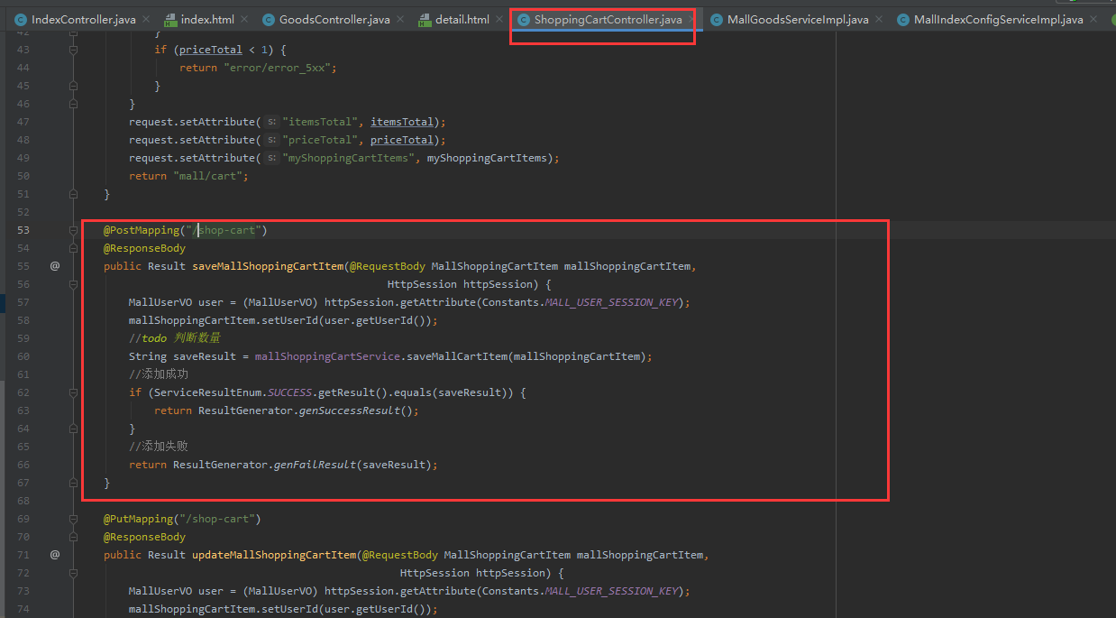

**进入购物车：**

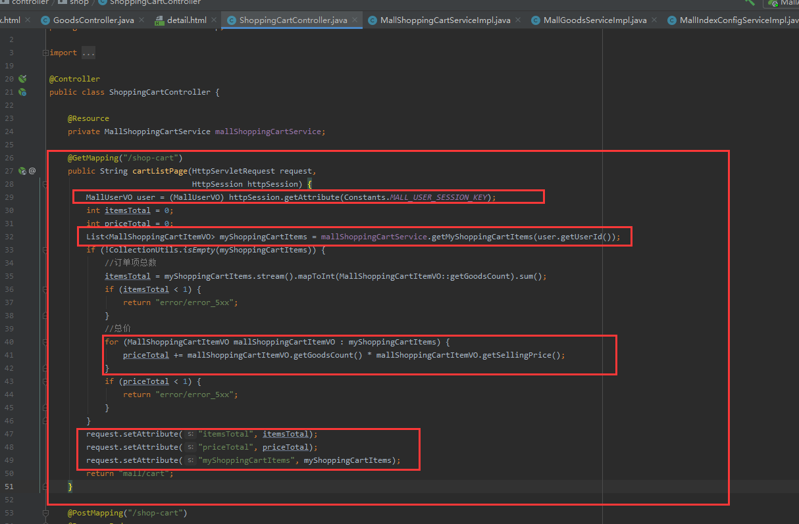

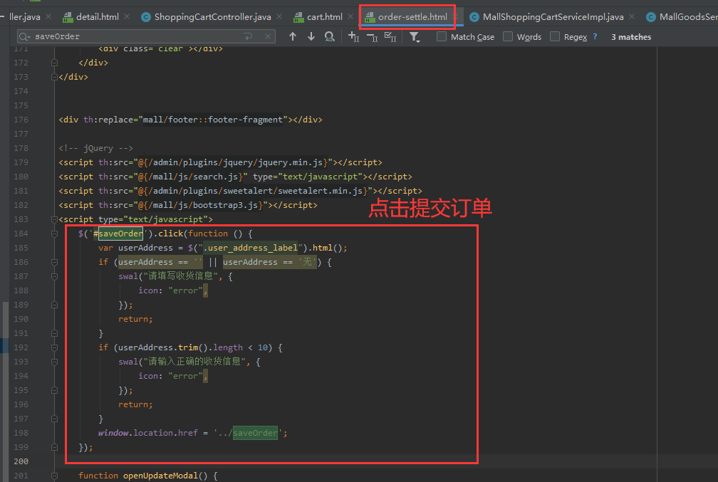

**后端登录：**

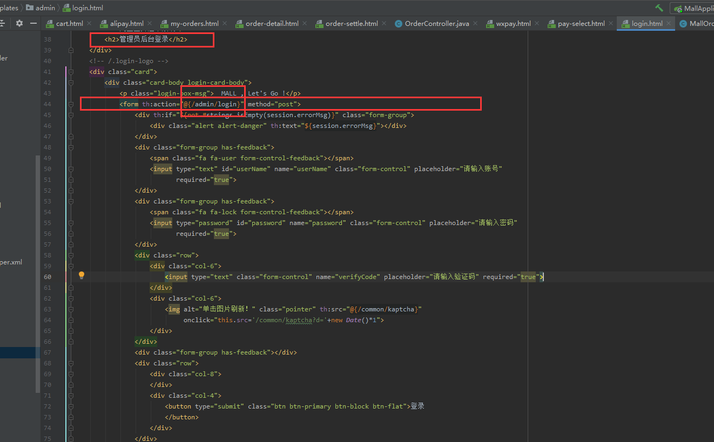

**Localhost:8080/admin/login**

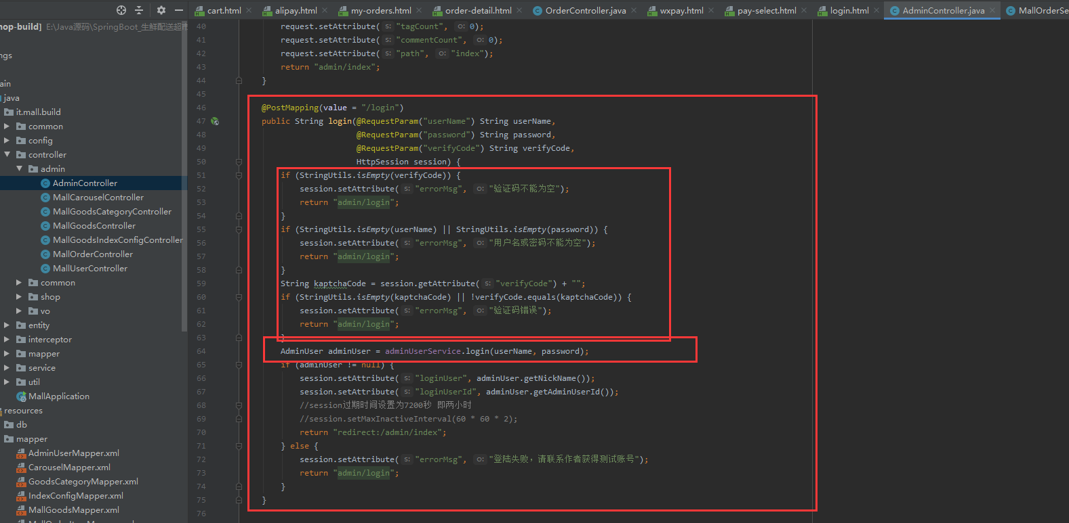

**轮播图：**

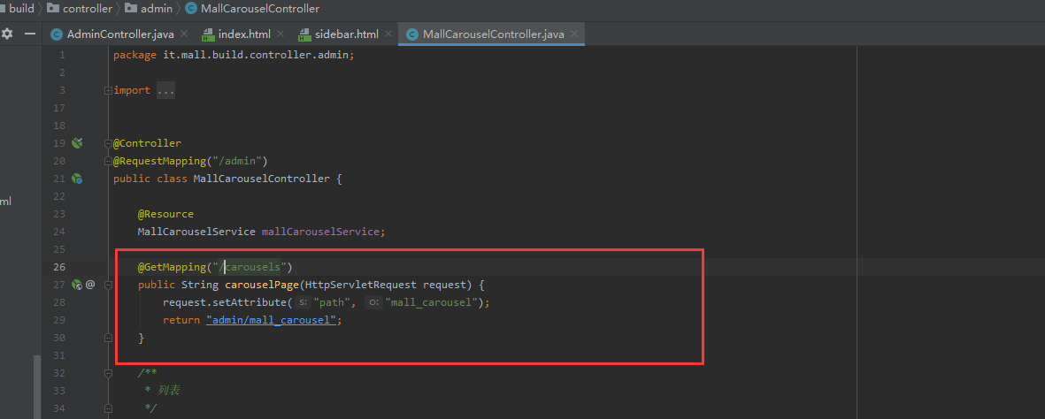

**表格加载：**

/admin/carousels/list

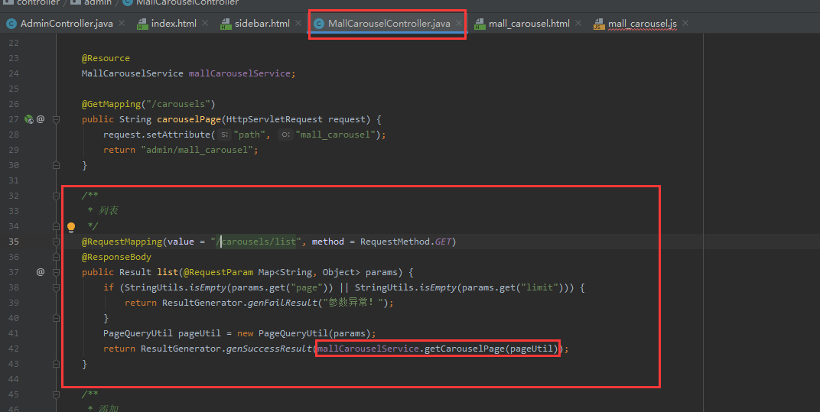

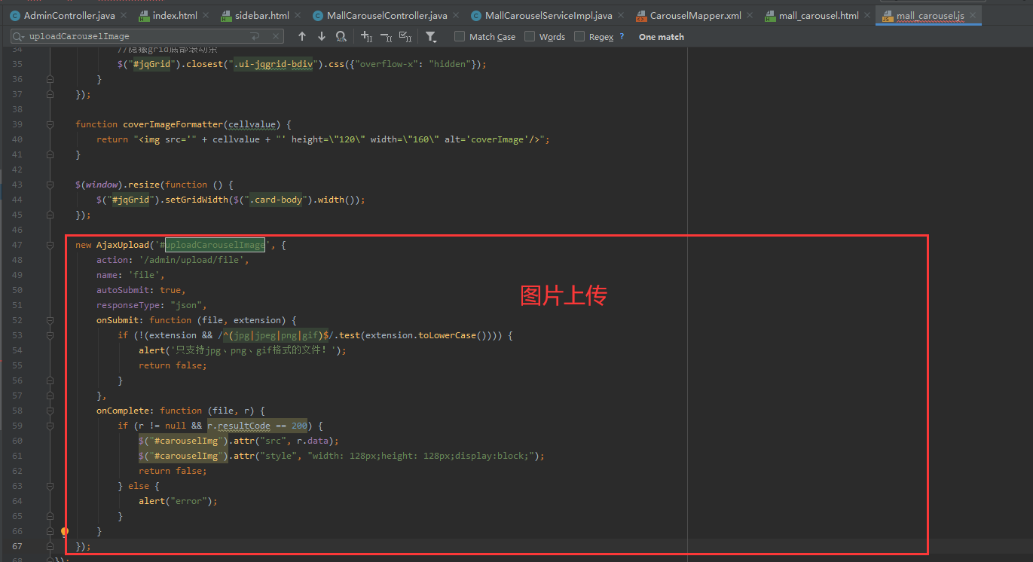

**添加轮播图:**

/admin/carousels/save

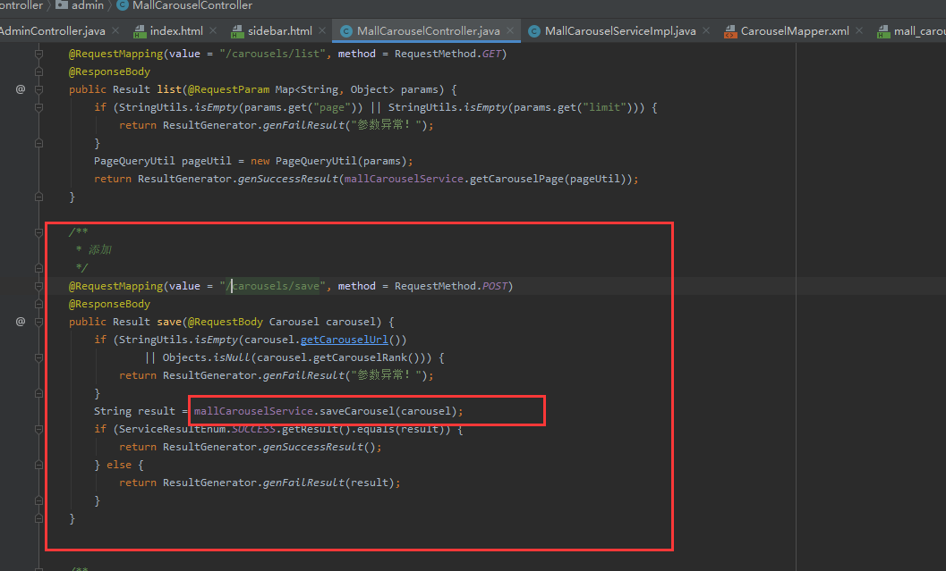

**轮播图查看详情（用于修改）**

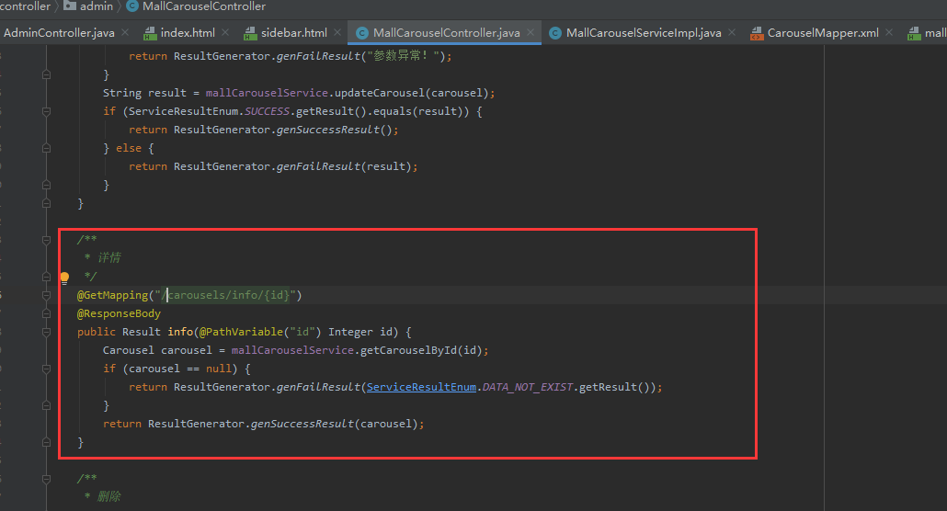

**轮播图修改：**

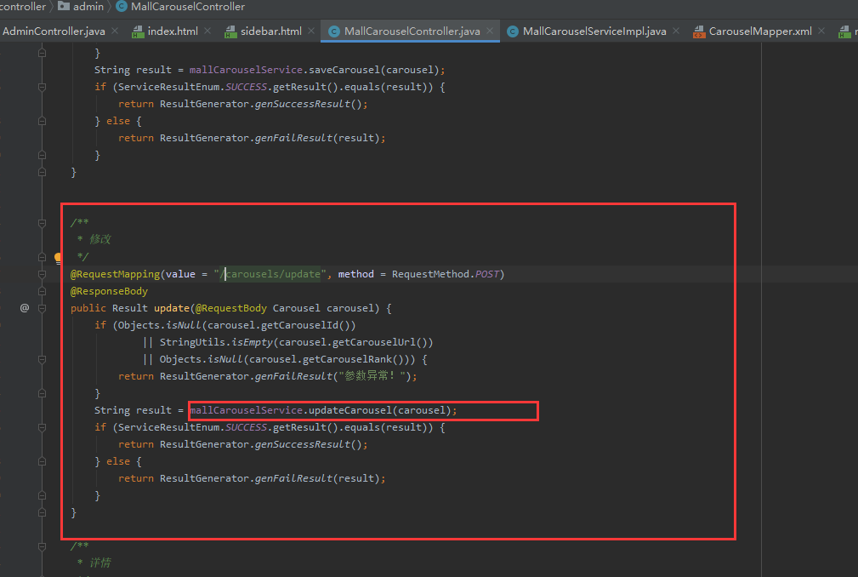

**轮播图删除：**

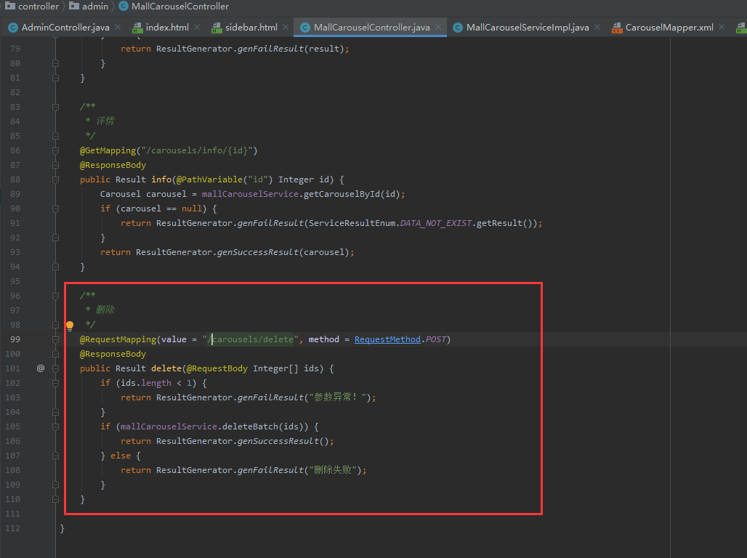

**商品管理：**

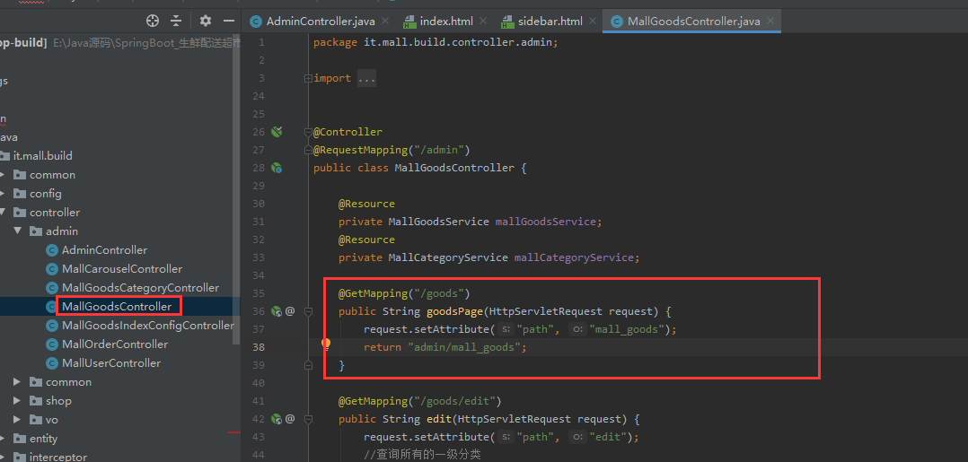

**加载列表：**

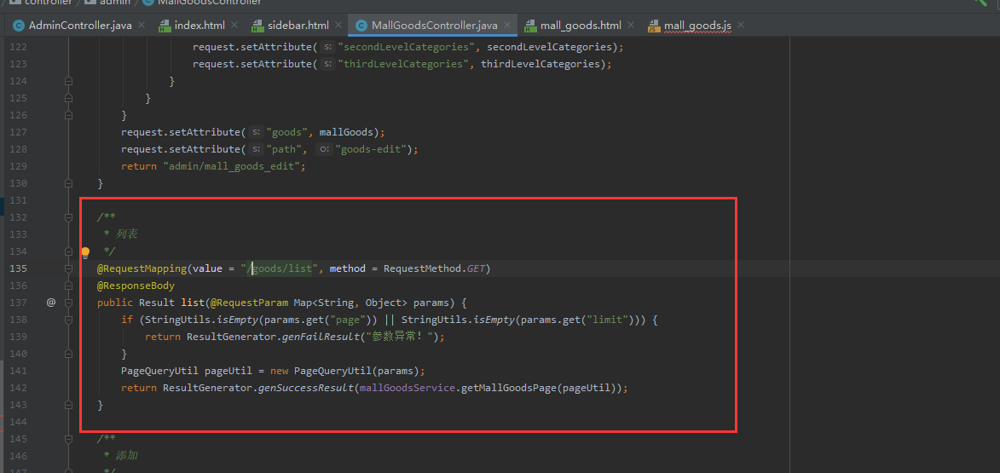

**新增商品：**

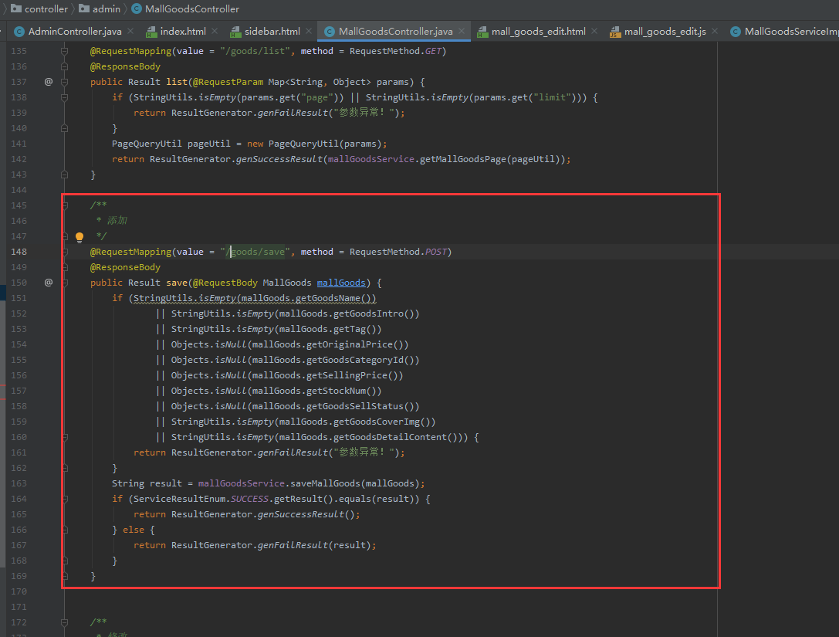

**商品修改：**

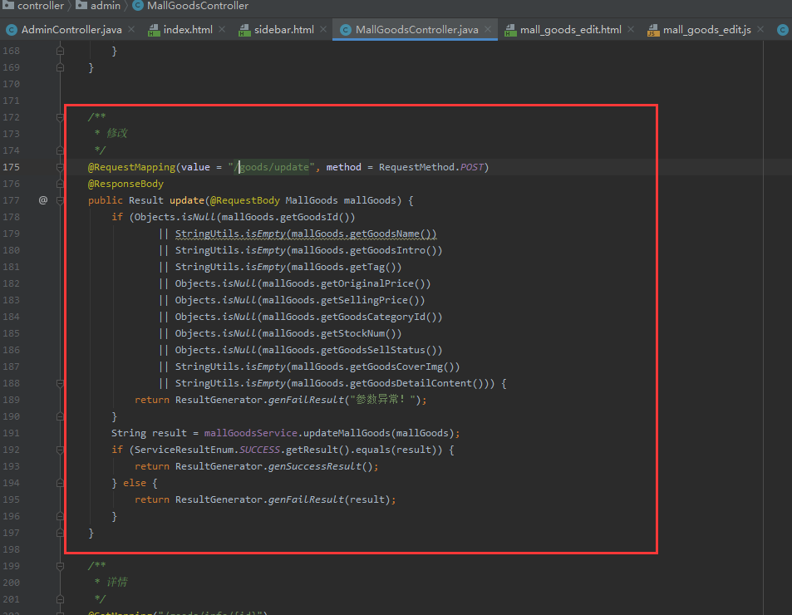

**商品的上下架：**

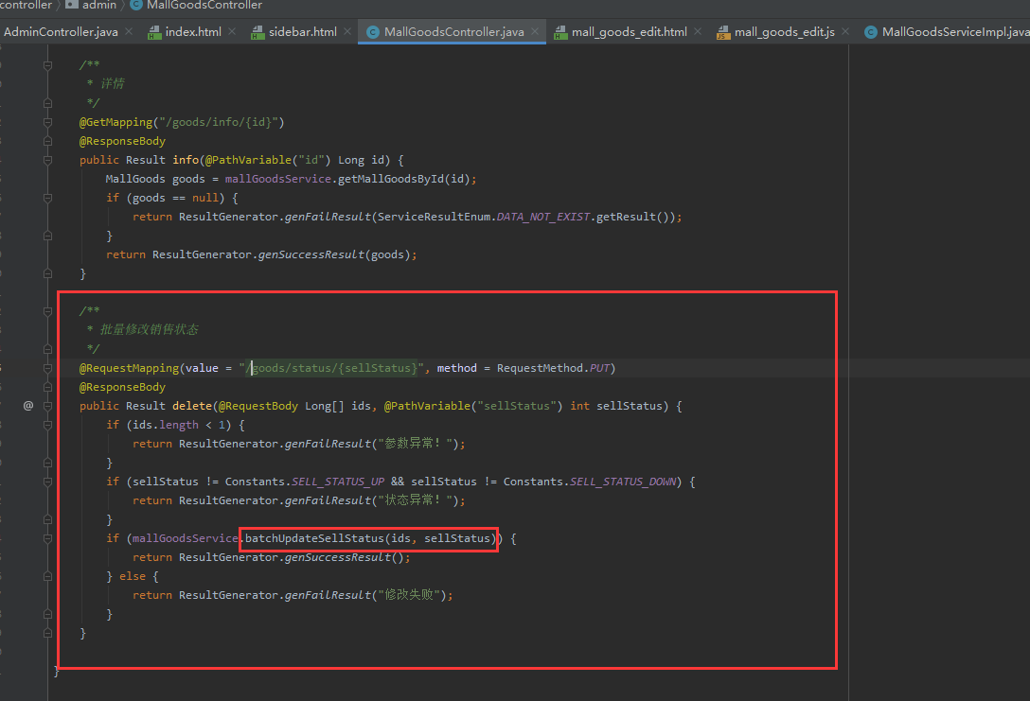

**商品删除：**

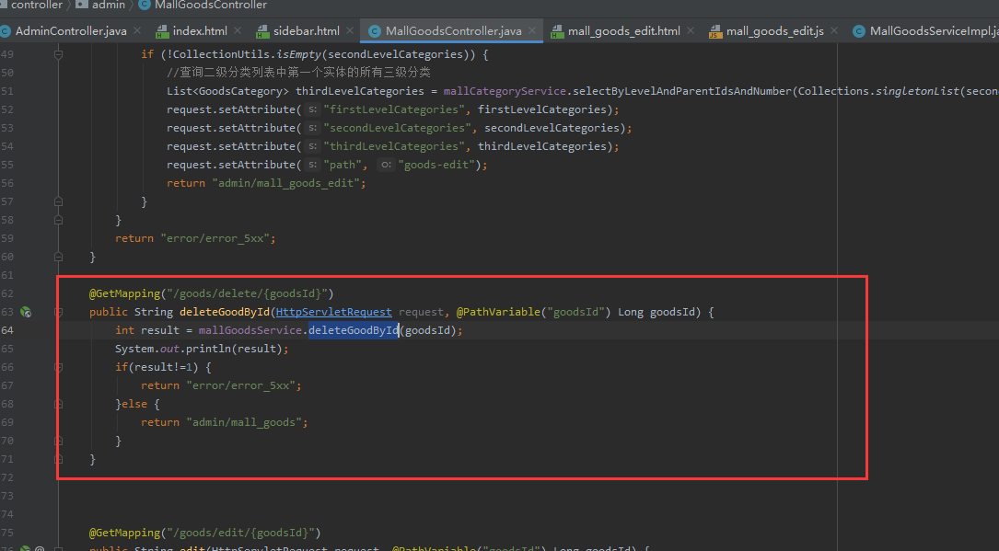

**进入订单：**

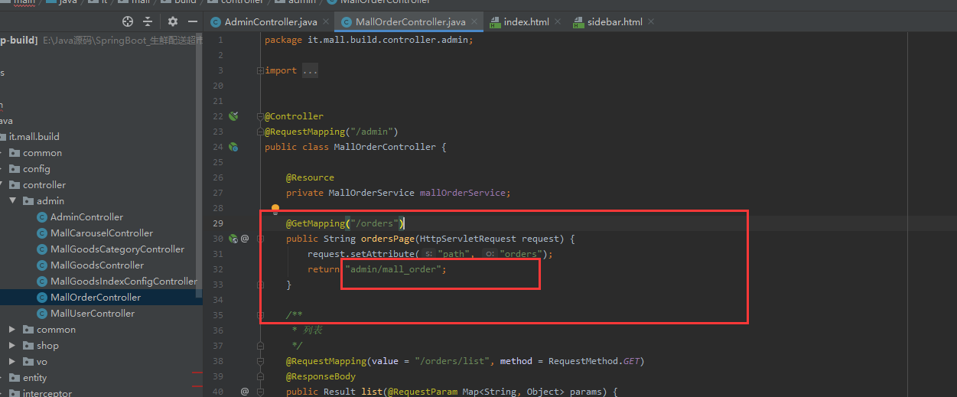

**加载订单列表：**

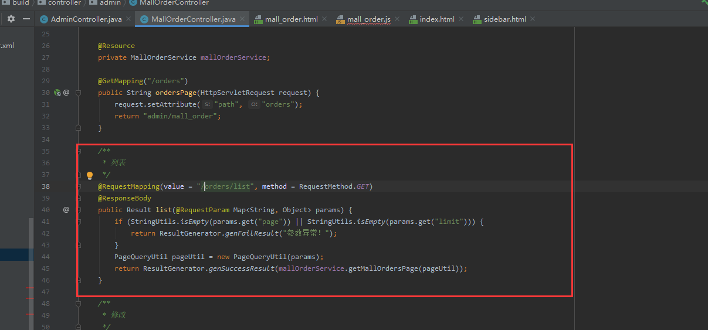

**修改订单：**

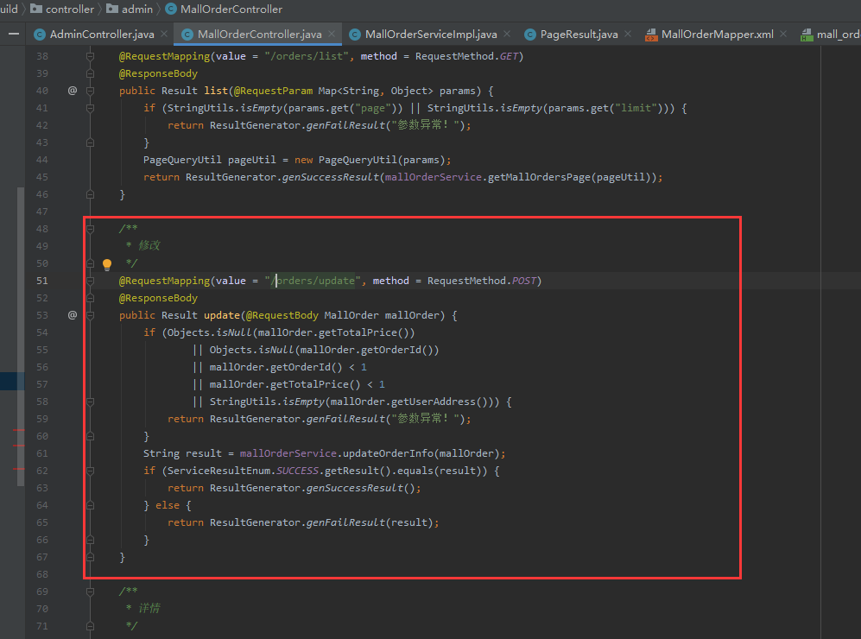

**出库：**

